本科生实验报告



题 目 实验一，实验二1、2
课 程 名 微机原理与接口技术
任课教师 黄雪梅
学 院 空天科学与工程学院
专 业 飞行器控制与信息工程
学生姓名 李铭茁
学 号 2017141511015 年级 2017级

实验一
实验目的
1.了解并逐步熟悉汇编语言的编辑方法及特点.
2.复习8088汇编语言的段结构、常用的指令与伪指令、存储空间的分配等。
3.掌握汇编语言的编辑、汇编及连接的过程。
4.了解并逐步掌握运用DEBUG进行调试汇编语言程序。

实验内容
题目1.：
1.对于实验指导书中给出的多字节非压缩型BCD数除法的程序清单，指出该源程序的错误，并加以改正；
2.运用8086汇编语言，编辑多字节非压缩型BCD数除法的简单程序，文件名取为*.ASM。
3.运用MASM﹒EXE文件进行汇编，修改程序中的各种语法错误，直至正确，形成*.OBJ文件。
4.运用LINK.EXE文件进行连接，形成*.EXE文件。
5.仔细阅读和体会DEBUG调试方法，掌握各种命令的使用方法。
6.运用DEBUG。EXE文件进行调试，使用单步执行命令—T两次，观察寄存器中内容的变化，使用察看存储器数据段命令—D，观察存储器数据段内数值。
7.再使用连续执行命令—G，执行程序，检查结果是否正确，若不正确可使用DEBUG的设置断点，单步执行等功能发现错误所在并加以改正。

题目一
- 指出本实验给出的源程序错误，并加以改正。
DATA SEGMENT
A DB 9,6,8,7,5
B DB 5
C DB 5 DUP(0) ;语法错误，5dup要分开
N EQU 5
DATA ENDS
CODE SEGMENT
ASSUME CS:CODE,DS:DATA,ES:DATA ;语法问题，不能用；要用，
START: MOV AX,DATA ;缺冒号
MOV DS,AX
MOV ES,AX
CLD
LEA SI,A
LEA DI,C ;语法问题，LEB错误，应为LEA,且应给C的首地址
MOV CX,N
MOV AH,0
LP1: LODSB
AAD
DIV B
STOSB
LOOP LP1
MOV CX,N
LEA DI,C
LP2: MOV DL,[DI]
ADD DL,'0' ;逻辑错误，数字符号需转化为ASCII码，故需加’0’
MOV AH,2
INT 21H
INC DI ;逻辑错误，地址应递增，故改为INC DI
LOOP LP2
MOV AH,4CH
INT 21H
CODE ENDS ;语法问题，去掉：
END START

- 给出实验结果。
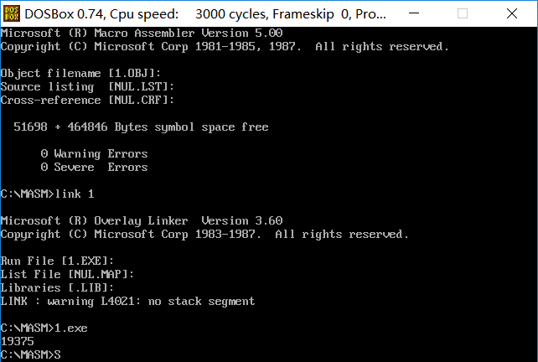

3）调试的心得体会
- 在编译和链接的时候，可以简写文件名称，即不加后缀。例如“masm 1” “link 1”即可
- 第一次编译的时候需要给出“.obj”文件的名称，且建议与“.asm”文件同名
3.如果遇见“out of memory”的错误，常常是“;”等符号半角全角格式错误

题目二
1）题目概述
根据自己对于课后作业、课堂习题、例题、半期考试等环节中有疑问的题目编程进行验证。

2）疑惑一：关于字符串查找的疑惑

1.疑惑：如何在一段文字中完成完成对于（非单符号的）字符串的查找

2.程序功能：程序接收用户键入的一个关键字以及一个句子。如果句子中不包含关键字则显示’No match!’，如果句子中包含关键字则显示’Match!’，且把该字在句子中的位置用十六进制显示出来。

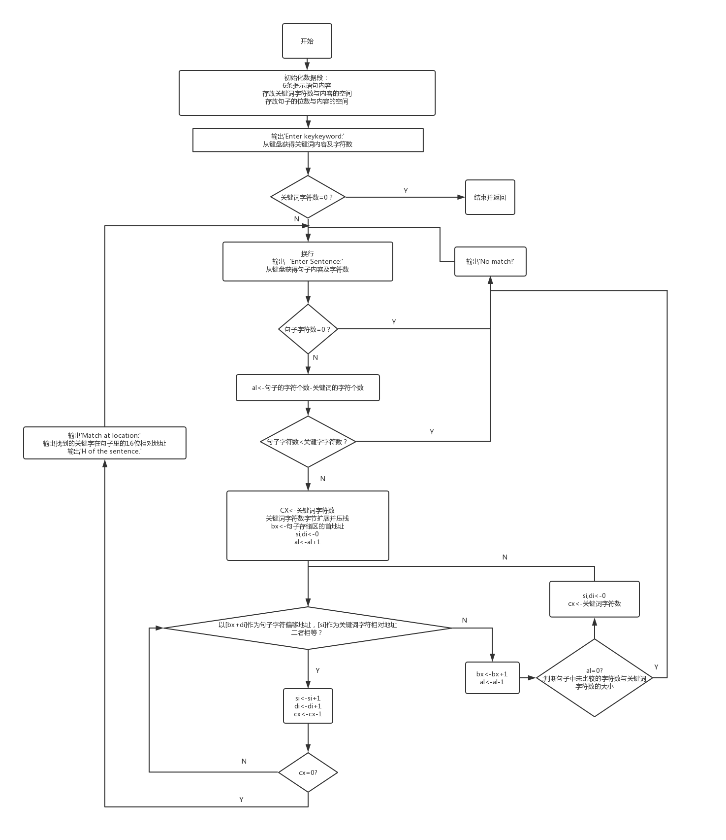
3.解决方案（程序流程图）：

4.程序代码：
data segment
mess1 db 'Enter keyword:','$'
mess2 db 'Enter Sentence:','$'
mess3 db 'Match at location:','$'
mess4 db 'No match!',13,10,'$ '
mess5 db 'match.',13,10,'$ '
mess6 db 'H of the sentence.',13,10,'$ '
;
stoknin1 label byte
max1 db 10 ;关键字最大字符数为10
act1 db ? ;输入关键字的字符个数
keyword db 10 dup(?) ;存放关键字
;
stoknin2 label byte
max2 db 50 ;句子最大字符数为50
act2 db ? ;输入句子的字符个数
sentence db 50 dup(?) ;存放句子
data ends
;***********************************************************************************
code segment
;系统把主程序作为DOS调用的一个子程序，DOS内核与主程序不在同一个段地址----------
main proc far
assume cs:code ,ds:data,es:data
start:
mov ax,data
mov ds,ax
mov es,ax ;ds、es得到数据段地址
;MAIN PART-----------------------------------------
;输入关键词-----------------------------------
lea dx,mess1 ;输入关键词
mov ah,09
int 21h ;输出第一句话'Enter keyword:'
lea dx,stoknin1
mov ah,0ah
int 21h ;将stoknin1作为缓冲区，从键盘输入关键词
cmp act1,0
je exit ;若act=0则跳转至exit
;输入句子-----------------------------------------
a10:
call crlf ;换行，回车
lea dx,mess2
mov ah,09
int 21h ;输出第二句话'Enter Sentence:','$'
lea dx,stoknin2
mov ah,0ah
int 21h ;将stoknin2作为缓冲区，从键盘输入句子
cmp act2,0
je nmatch ;如果sentence字符个数为0至跳转至nmatch
mov al,act1
cbw
mov cx,ax ;将keyword字符个数给cx
push cx ;keyword字符个数转换为字后压栈
mov al,act2
sub al,act1 ;al存放（sentence-keyword）的字符个数
js nmatch ;如果关键字比句子长，则nmatch
mov di,0
mov si,0
lea bx,sentence ;bx得到句子存储区的地址
inc al
;开始比较----------------------------------------------------------------------
a20:
mov ah,[bx+di]
cmp ah,keyword[si]
jne a30 ;当前字符不等则转到bx+1
inc si
inc di
dec cx
cmp cx,0
je match ;完全匹配,则match
jmp a20 ;尚未完全匹配，则再次比较
a30:
inc bx
dec al
cmp al,0
je nmatch ;如果未比较的sentence的字符数比keyword的字符数少，则nmatch
mov si,0
mov di,0 ;重置keyword,sentence比较地址
pop cx
push cx ;重置待比较keyword的字符数
jmp a20 ;继续比较
;退出(返回主程序）-----------------------------------------
exit:
mov ah,4ch
int 21h
ret
;no match则输出No match-------------------------------------
nmatch:
call crlf
lea dx,mess4
mov ah,09
int 21h
jmp a10
;match则输出位置信息----------------------------------------------
match:
call crlf
lea dx,mess3
mov ah,09
int 21h ;换行，并输出'Match at location:'
sub bx,offset sentence
inc bx
call trans ;得到当前相对sentence首地址的偏移地址存在bx中，并转化为16进制输出
lea dx,mess6
mov ah,09
int 21h ;输出'H of the sentence.'
jmp a10 ;完成一次查找，重新输入句子
;crlf回车，换行------------------
crlf proc near
mov dl,0dh
mov ah,2
int 21h
mov dl,0ah
mov ah,2
int 21h
ret
crlf endp
;2进制地址转换为16进制------------------------------------
trans proc near
mov ch,4 ;4位数
rotate: mov cl,4
rol bx,cl
mov al,bl
and al,0fh ;bx左环移四位，并将第四位给al
add al,30h ;al内容转换为ASCII码
cmp al,3ah
jl printit ;如果是数字则直接输出
add al,7h ;若果是字母还需要+7
printit:
mov dl,al
mov ah,2
int 21h ;输出dl的内容
dec ch
jnz rotate ;判断是否已经输出4位
ret ;return from trans
trans endp ;
main endp
;----------------------------------
code ends
;**********************************
end start

5.程序运行结果：
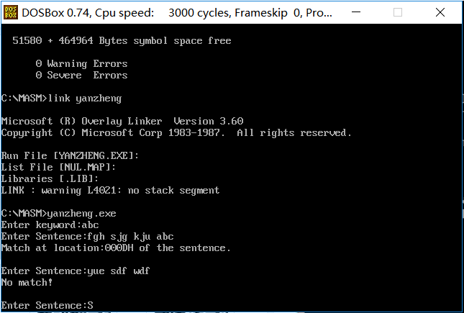

3）关于“？”的疑惑

1.疑惑：例如用“ding db ？”定义一个空的字节，该空间是否附有初值，能否输出任何符号,如0或？

2.程序功能：输出一个空字节

3.解决方案（程序流程图）：
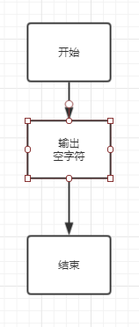
4.程序验证：
data segment
non db ? ;空字节
data ends
;******************************
code segment
ASSUME CS:CODE,DS:DATA
start:
mov ax,data
mov ds,ax
lea dx,non
mov ah,02h
int 21h ;输出空字节
Mov ah,4ch
Int 21h ;返回DOS系统入口
code ends
;******************************************
end start

5.程序运行结果：
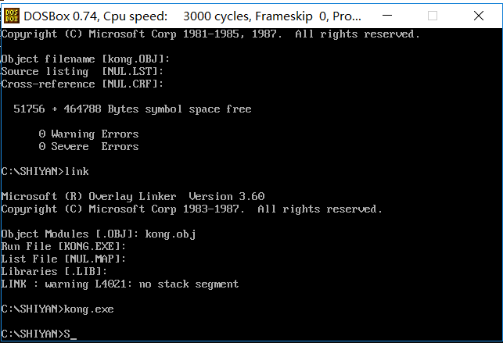

实验二 设计汇编语言程序

实验2.1 简单程序设计

实验目的
理解各种指令的功能。
进一步学习程序的调试。

实验内容
练习1. 实验题目：编程计算下列表达式：A=90，B=-70，C=5，Y均为有符号数，
计算Y=2×（A+B）+(A×C)÷5

练习2.码转换程序设计
编制程序，把十进制数15786转化成二进制数。
提示：15786=1×10×10×10×10+5×10³+7×10²+8×10+6
循环CX=5

练习一
1.程序功能：计算下列表达式：A=90，B=-70，C=5，Y均为有符号数，
计算Y=2×（A+B）+(A×C)÷5
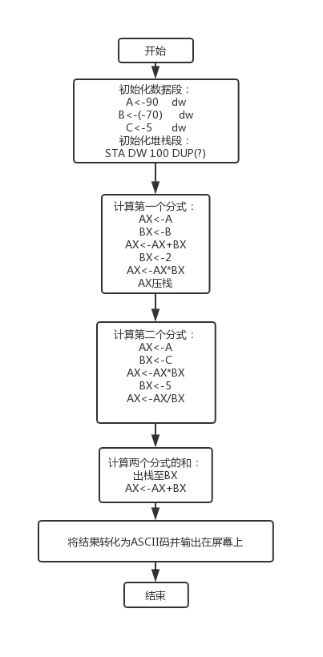
2.程序流程图：

3.程序代码：

DATA SEGMENT
A DW 005AH ;A=90
B DW 0FFBAH ;B=-70
C DW 0005H ;C=5
DATA ENDS
;********************************************************
STACK SEGMENT
STA DW 100 DUP(?)
STACK ENDS
;********************************************************
CODE SEGMENT
ASSUME CS:CODE,DS:DATA,SS:STACK
START:
MOV AX,DATA
MOV DS,AX
MOV AX,A ;AX=A
MOV BX,B ;BX=B
ADD AX,BX ;AX=AX+BX
MOV BX,0002H ;BX=2
IMUL BX ;AX=AX*BX求分式1
PUSH AX ;分式1压栈
MOV AX,A ;AX=A
MOV BX,C ;BX=C
IMUL BX ;AX=AX*BX
MOV BX,0005H ;BX=5
CWD ;减法扩容
IDIV BX ;AX=AX/BX求分式2
POP BX ;第一个分式出栈至BX
ADD AX,BX ;AX=分式1+分式2
MOV BX,100 ;BX=100
CWD ;减法扩容
IDIV BX ;AX=AX/BX
PUSH DX ;将十位和个位压栈
MOV AH,02H
MOV DL,AL ;输出百位
ADD DL,'0'
INT 21H
POP AX ;将十位个位出栈至AX
MOV BL,10
IDIV BL ;求十位数字
MOV BL,AH
MOV AH,02H
MOV DL,AL ;输出十位
ADD DL,'0'
INT 21H
MOV DL,BL ;输出个位
ADD DL,'0'
INT 21H
MOV AH,4CH ;返回DOS
INT 21H
CODE ENDS
END START

4.程序运行结果：
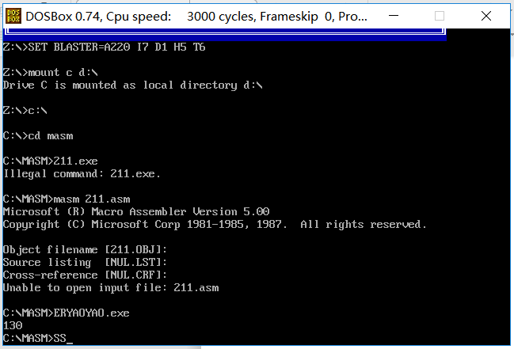
练习二
1.程序功能：把十进制数15786转化成二进制数。
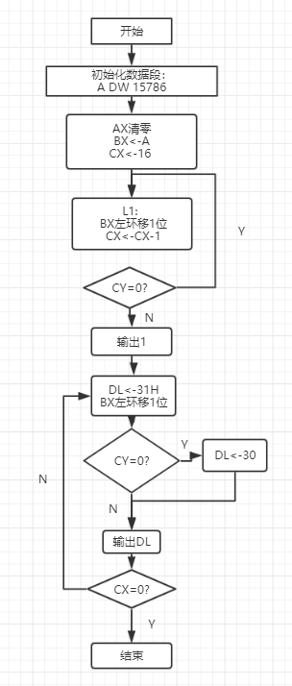
2.程序流程图：

3.程序代码：
DATA SEGMENT
A DW 15786
DATA ENDS
;************************
CODE SEGMENT
ASSUME CS:CODE,DS:DATA
START:
MOV AX,DATA
MOV DS,AX
XOR AX,AX
MOV BX,A
MOV CX,16
L1:
SHL BX,1
DEC CX
JNC L1 ;除去二进制转十六进制后前面的0
MOV DL,31H ;输出第一个非零数，及第一个1
MOV AH,02H
INT 21H
L2:
MOV DL,31H
SHL BX,1 ;左环移，BX为商，cy为余数
JC OP1 ;余1，输出1
MOV DL,30H ;余0，输出0
OP1:
MOV AH,02H
INT 21H
LOOP L2

MOV AH,4CH ;返回DOS
INT 21H
;*************
CODE ENDS
END START

4.程序运行结果：
